
工控软件基础 课程实验报告

项目名称：GitHub
实验时间：第10周，星期五第5~8节
专业班级：测控2301班
实验人姓名：任明涵
实验人学号：202313317

光机电一体化河北省实验教学示范中心

2026-5-8
指导老师：杨乐

一、实验目的
1.掌握Git别名配置技巧
2.精通远程分支同步与冲突处理
3.实践多分支开发协作流程

二、实验设备（或软件平台）
Git Hub、Git
三、实验内容及步骤
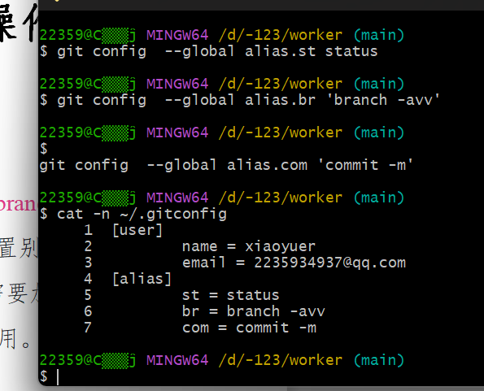
图1：配置Git全局别名
为了方便日常使用，通过 git config为常用命令设置了简短的全局别名，例如将 status简写为 st，branch -vv简写为 br，commit -m简写为 com。

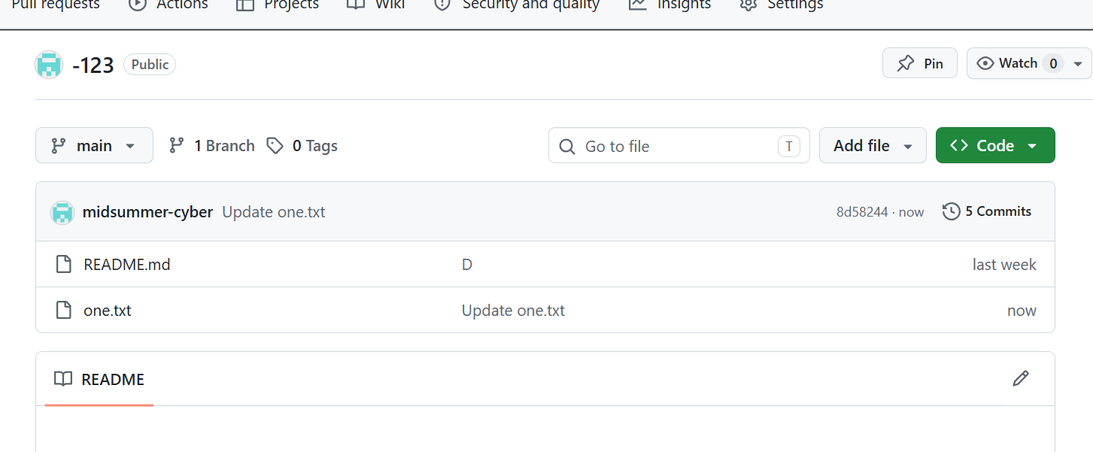
图2：查看远程仓库提交记录
在GitHub网页端查看仓库主页，可以看到最新的提交记录显示为“Update one.txt”，确认了之前的操作已经成功同步到了远程仓库。


图3：获取远程最新分支信息
在本地终端执行 git fetch命令，从远程仓库拉取了最新的分支更新。随后的输出显示 origin/main已经被更新到了新的提交节点。
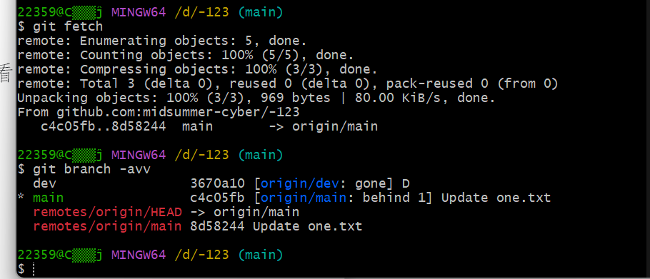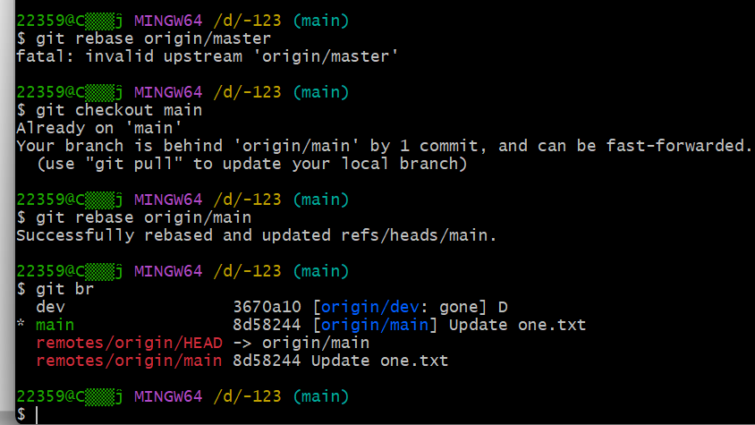图5：同步远程主分支
在 dev1分支上尝试变基（rebase）时，发现本地 main分支落后于远程。随后切换回 main分支并执行 git pull（图中显示为 git rebase origin/main成功），将远程的最新代码同步到了本地。
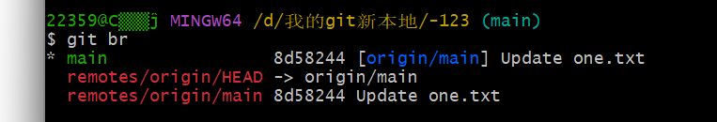
图6：查看本地分支状态
在 main分支下执行 git br（即 git branch -vv），确认本地 main已经与远程 origin/main保持同步，且处于最新提交状态。
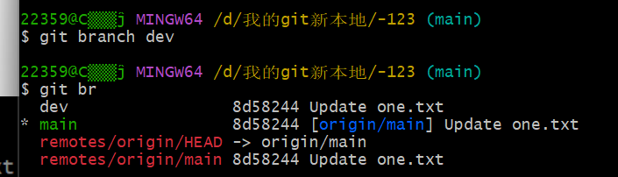
图7：创建并切换到 dev分支
基于当前的 main分支，使用简化命令 git ch dev（即 git checkout dev）创建并切换到了 dev分支，准备进行后续开发。

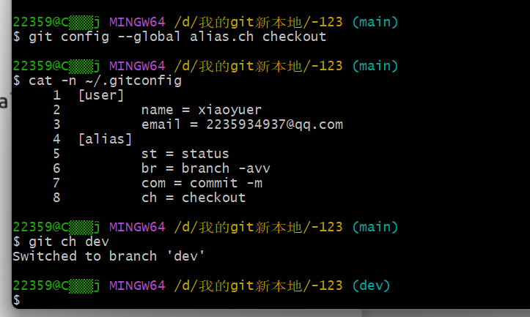
图8：配置 checkout别名
为 git checkout命令设置了全局别名 ch，并通过 cat ~/.gitconfig查看配置文件，确认该别名设置已成功保存。

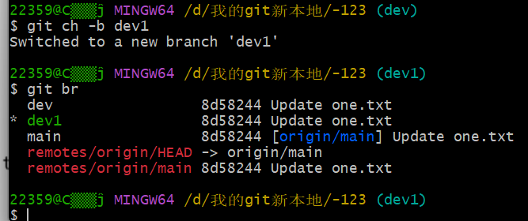
图9：创建并切换到 dev1分支
在 dev分支的基础上，使用 git ch -b dev1新建并切换到了 dev1分支，这将作为独立的新功能开发分支。

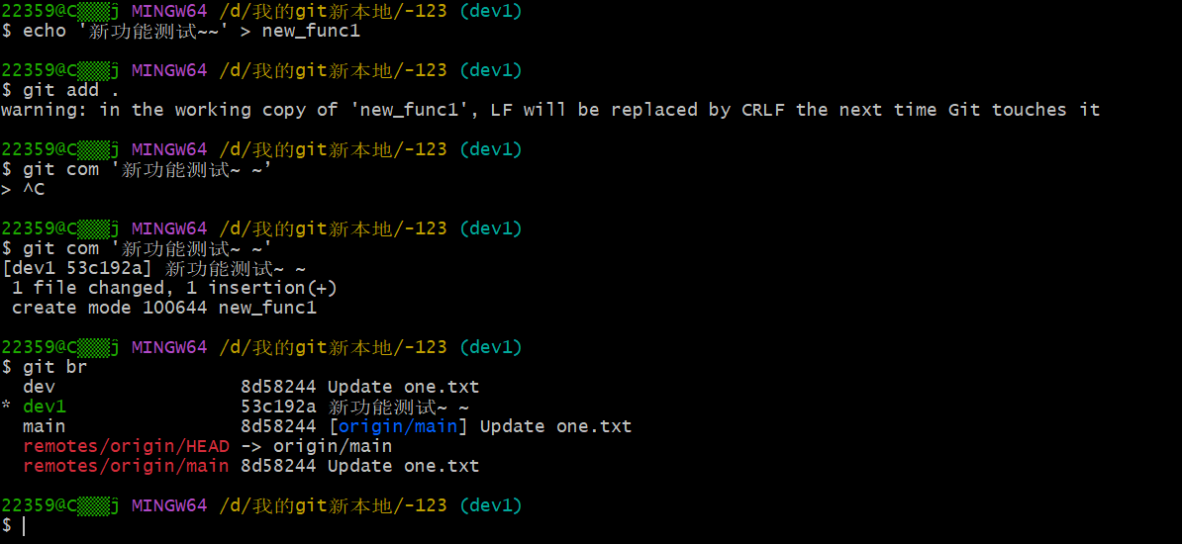
图10：在 dev1分支开发新功能
在 dev1分支下创建了 new_func1文件，写入测试内容后，使用简化的 com别名（即 git commit -m）完成了本次新功能的提交。

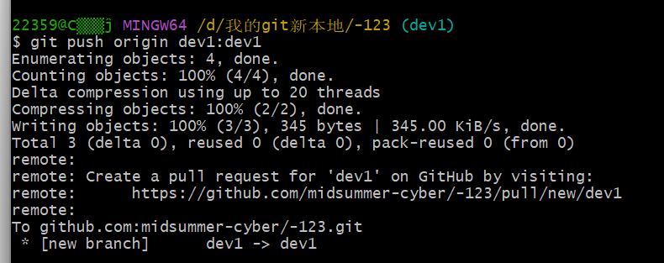
图11：首次推送本地dev1分支至远程并建立关联
执行 git push origin dev1:dev1，这是第一次把本地的 dev1分支推送到远程仓库。因为远程原本没有这个分支，所以 Git 成功上传后，可以通过给出的网址去 GitHub 上创建 Pull Request（合并请求）。

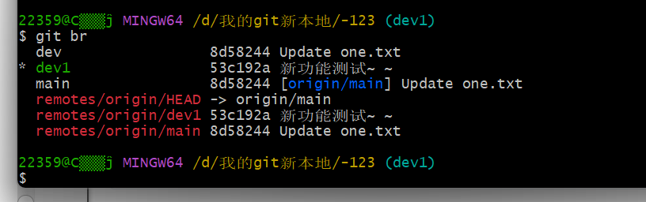
图12：确认新功能分支状态
您执行 git br查看分支列表，清晰地看到 dev1分支领先于 main分支，且包含了一个提交记录（53c192a），说明功能开发隔离且成功。

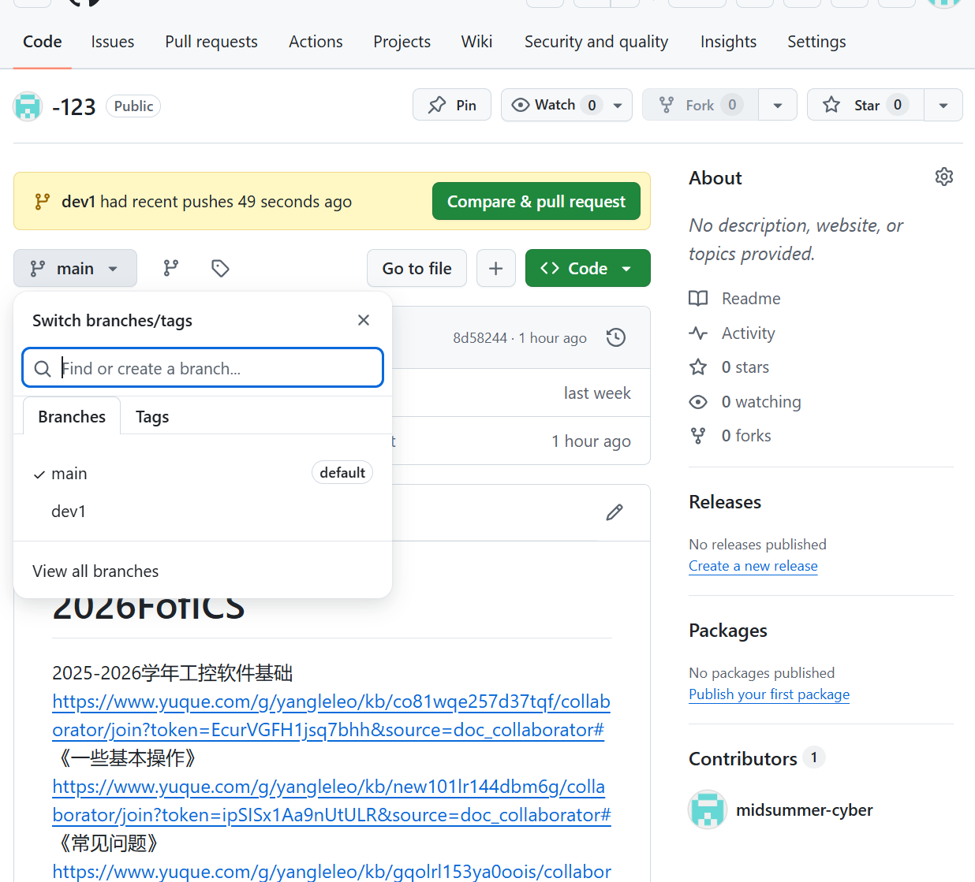
图13：GitHub 网页端验证分支
在 GitHub 仓库页面，点击分支切换按钮，成功在下拉列表中看到了刚刚推送上去的 dev1分支，确认远程仓库状态同步。
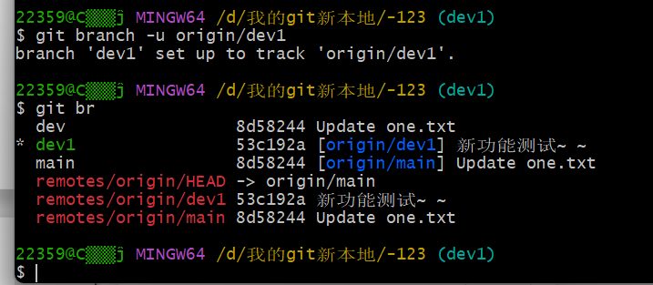
图14：建立本地与远程的追踪关系
在本地 dev1分支下执行 git branch -u origin/dev1，将其与远程的 origin/dev1建立关联（upstream）。设置完成后，后续在该分支只需直接输入 git push或 git pull即可自动同步。
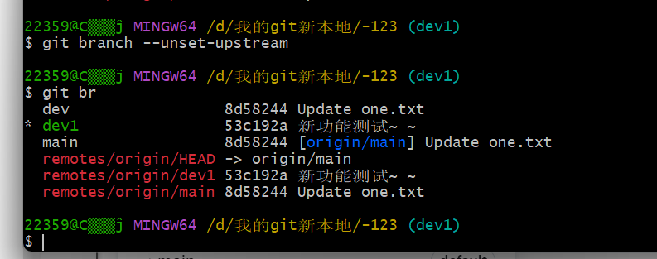
图15：取消本地分支的追踪关系
执行了 git branch --unset-upstream命令，解除了本地 dev1分支与远程 origin/dev1的追踪关系。用于清理或准备重新关联其他远程分支。

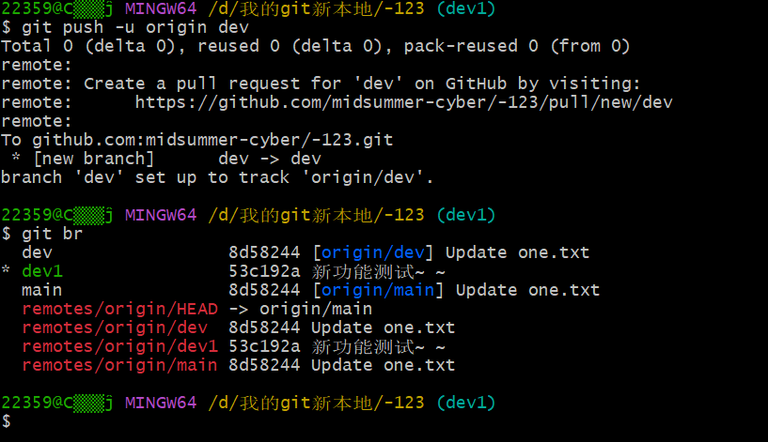
图16：建立本地与远程的追踪关系
执行了 git push -u origin dev。因为之前远程仓库已经有 dev分支了，这次推送不仅更新了代码，还通过 -u参数将本地的 dev分支与远程的 origin/dev绑定在了一起。这也是为什么后面 git branch列表中，dev分支后面会出现 [origin/dev]的原因。
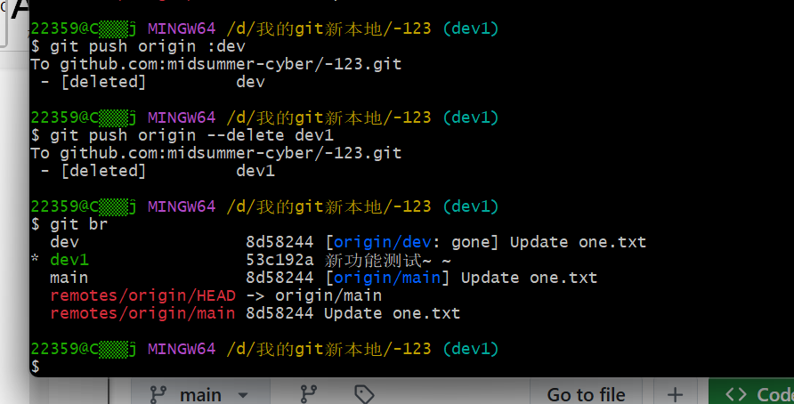
图17：彻底删除远程废弃分支
执行了 git push origin :dev和 git push origin --delete dev1。

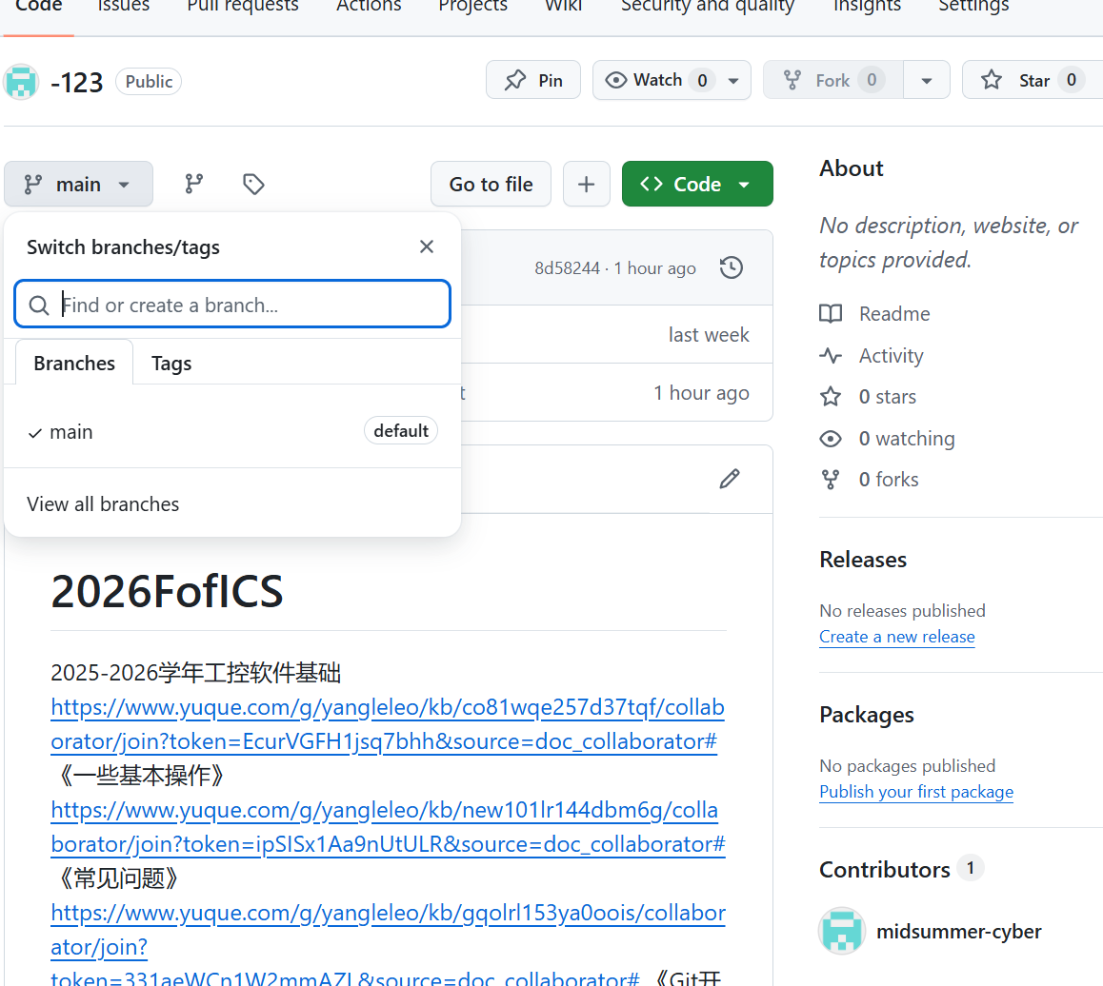
图18：远程删除
刚才的一系列清理工作（删除远程废弃分支、清理本地分支）已经彻底生效，远程仓库不再保留那些旧的或废弃的分支记录，很好地保持了仓库的整洁。
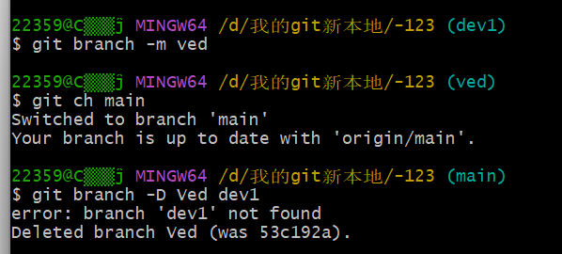
图19：本地分支改名与初步清理
回到本地终端，执行了一系列清理命令：
git branch -m ved：将当前分支改名为 ved。
git branch -D ved dev1：尝试强制删除本地的 ved和 dev1。这里有个小插曲，系统提示找不到 ved（因为你刚改名，可能上下文有点冲突），但成功删除了 de1。

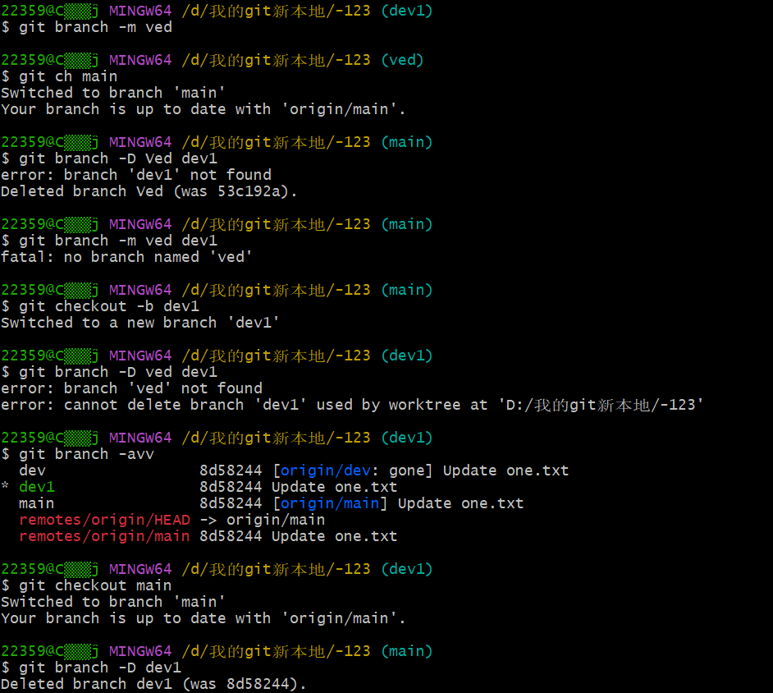
图20：清理旧分支与重命名
将当前分支重命名为 ved，随后在尝试删除旧分支时遇到报错并尝试切换分支。这一步主要是为后续操作做准备。

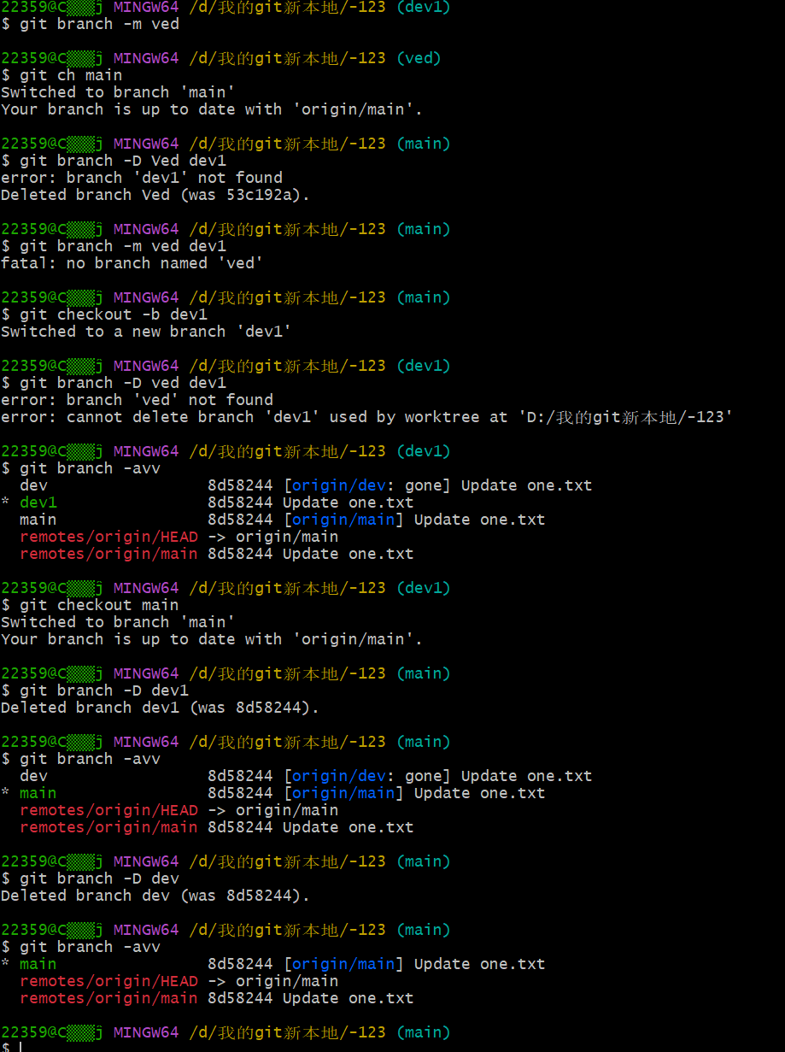
图21：重建分支并清理远程残留
基于 main重新创建了干净的 dev1分支。最关键的一步是执行了 git branch -D dev，成功删除了本地指向已删除远程分支的残留引用（[origin/dev: gone]），至此我的本地仓库已完全同步并保持整洁。

